Муниципальное бюджетное общеобразовательное учреждение

«Средняя общеобразовательная Монаковская школа»

Приказ

от 01.03.2023 г. № 68

Об организации проведения всероссийских

проверочных работ в МБОУ «Средняя

общеобразовательная Монаковская

школа» весна 2023 года

Во исполнение письма Федеральной службы по надзору в сфере образования и науки (Рособрнадзор) от 16 марта 2018 года № 05-71 «О направлении рекомендаций по повышению объективности оценки образовательных результатов», приказа министерства образования Белгородской области от 15 февраля 2023 года № 534 «О проведении всероссийских проверочных работ в общеобразовательных организациях Белгородской области в 2023 году», приказа управления образования администрации Старооскольского городского округа от 16 февраля 2023 №245 «О проведении всероссийских проверочных работ в общеобразовательных организациях Старооскольского городского округа», в целях обеспечения объективности результатов всероссийских проверочных работ (далее – ВПР) в 2023 году

**п р и к а з ы в а ю:**

1. Утвердить расписание проведения ВПР в МБОУ «Средняя общеобразовательная Монаковская школа» (Приложение 1).
2. При проведении ВПР руководствоваться порядком проведения ВПР в 4- 8 классах общеобразовательных организациях Белгородской области (приказ министерства образования Белгородской области от 21.02.2023 г № 578)
3. Назначить Тришкину Е.В., заместителя директора МБОУ «Средняя общеобразовательная Монаковская школа», школьным координатором, ответственным за осуществление мониторинга загрузки ОО электронных форм сбора результатов и формирование сводных статистических отчётов по результатам проведения ВПР.
4. Назначить Котеневу Людмилу Сергеевну, учителя информатики, техническим специалистом.
5. Техническому специалисту организовать видеонаблюдение на всех этапах проведения ВПР.
6. Назначить организаторов в аудитории проведения ВПР (Приложение 2).
7. По окончании проведения ВПР хранить работы участников в сейфе в кабинете директора.
8. Утвердить состав предметных комиссий по проверке работ (Приложение 3).
9. 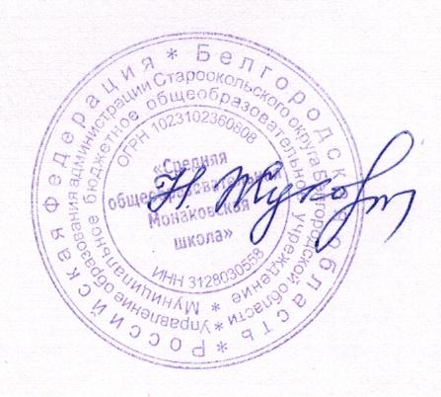Обеспечить соблюдение всех санитарно-эпидемиологических требований в условиях профилактики и предотвращения распространения коронавирусной инфекции
10. Контроль за исполнением приказа оставляю за собой.

Директор МБОУ

«Средняя общеобразовательная

Монаковская школа» ___ _____________ Н.Т. Жукова